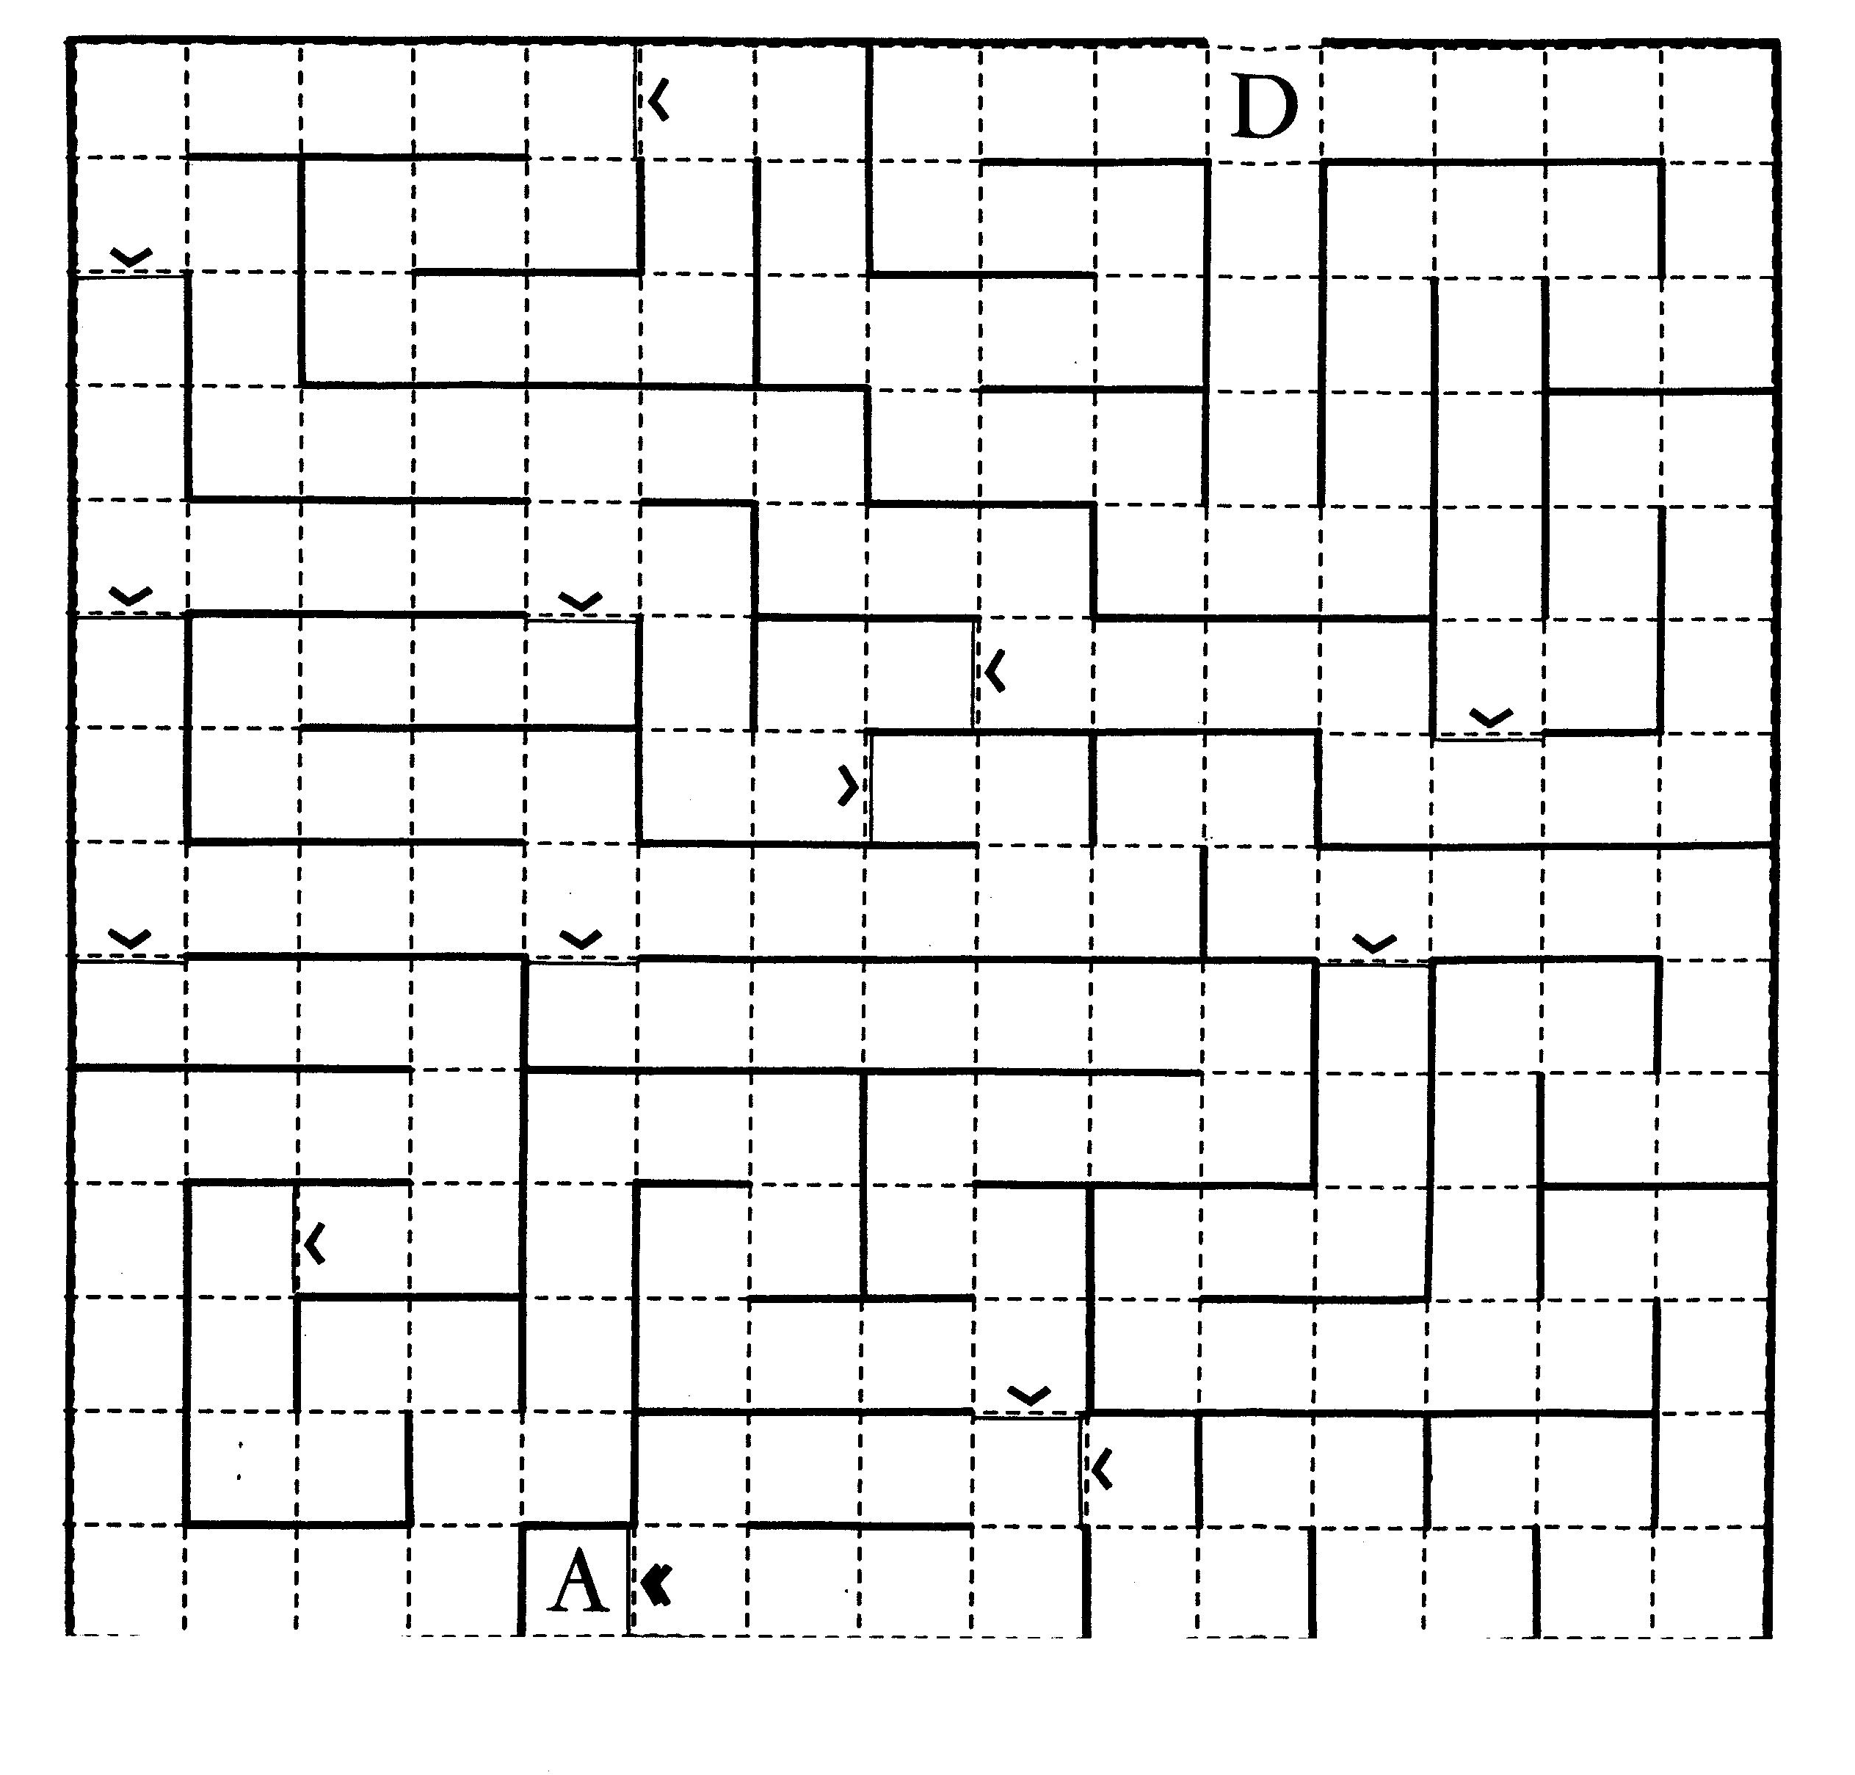
Ouvrir les Chemins du dialogue avec Nicolas Roland
Plateau de Jeu
A agrandir si vous le souhaitez…

